

SAYA MENYATAKAN BAHWA LAPORAN PRAKTIKUM INI SAYA BUAT DENGAN USAHA SENDIRI TANPA MENGGUNAKAN BANTUAN ORANG LAIN. SEMUA MATERI YANG SAYA AMBIL DARI SUMBER LAIN SUDAH SAYA CANTUMKAN SUMBERNYA DAN TELAH SAYA TULIS ULANG DENGAN BAHASA SAYA SENDIRI.
SAYA SANGGUP MENERIMA SANKSI JIKA MELAKUKAN KEGIATAN PLAGIASI, TERMASUK SANKSI TIDAK LULUS MATA KULIAH INI.
NIM | 71251226
Nama Lengkap | ONLYANO PALEN GRACEO
Minggu ke / Materi | 5/Modular Programming

PROGRAM STUDI INFORMATIKA
FAKULTAS TEKNOLOGI INFORMASI
UNIVERSITAS KRISTEN DUTA WACANA
YOGYAKARTA
2026

BAGIAN 1: MATERI MINGGU INI (40%)
(Materi 1)

`1. Fungsi, Argument dan Parameter
Fungsi adalah blok kode untuk menjalankan tugas tertentu dan bisa digunakan berulang. Di dalamnya ada parameter sebagai penampung nilai saat fungsi dibuat, dan argumen sebagai nilai yang diberikan saat fungsi dipanggil. Fungsi terbagi dua, yaitu fungsi bawaan yang sudah disediakan Python dan bisa langsung digunakan, serta fungsi buatan sendiri yang dibuat sesuai kebutuhan program.
Pada fungsi tambah ada beberapa bagian penting yang perlu diperhatikan:
- def → kata kunci untuk membuat fungsi.
- Nama fungsi yang dibuat adalah tambah().
- Isi fungsi harus ditulis menjorok ke dalam (indent) sebagai penanda blok kode.
- Fungsi menerima 2 argumen yang akan menjadi parameter a dan b.
- return digunakan untuk mengembalikan hasil penjumlahan agar bisa digunakan di luar fungsi.
Penggunaan fungsi tersebut dapat dilihat pada kode program berikut ini:
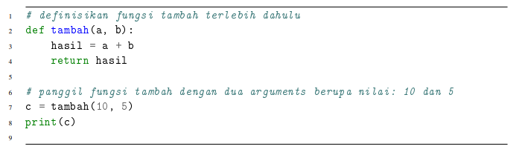

- Baris komentar dan baris kosong dilewati (tidak dijalankan).
- Baris 2–4 hanya mendefinisikan fungsi tambah, belum dijalankan.
- Saat fungsi dipanggil dengan 10 dan 5, program lompat ke dalam fungsi.
- Parameter a = 10 dan b = 5, lalu dihitung jadi 15.
- return mengembalikan nilai 15 dan fungsi selesai.
- Program kembali ke baris pemanggilan, nilai 15 masuk ke variabel c.
- Nilai c ditampilkan, hasilnya 15.
2. Return Value
Secara umum, berdasarkan hasilnya ada dua jenis fungsi:
(1) fungsi yang tidak mengembalikan nilai
(2) fungsi yang mengembalikan nilai.
Fungsi yang tidak mengembalikan nilai disebut void function. Contohnya `print_twice()`, fungsi ini punya 1 parameter yaitu `message`, lalu akan menampilkan isi `message` sebanyak dua kali.
Fungsi ini tidak menghasilkan nilai untuk dipakai lagi di proses berikutnya, dan sebenarnya secara default mengembalikan nilai `None`.
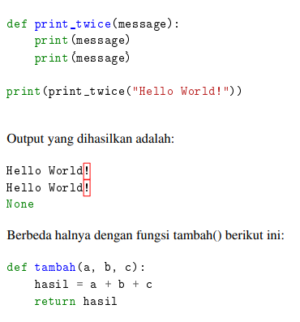
Fungsi tambah() memiliki 3 parameter yaitu a, b, dan c, lalu menghitung a + b + c dan mengembalikannya dengan return. return berfungsi untuk mengeluarkan hasil sekaligus mengakhiri fungsi. Hasilnya bisa digunakan kembali untuk proses berikutnya.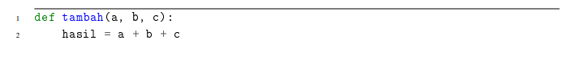
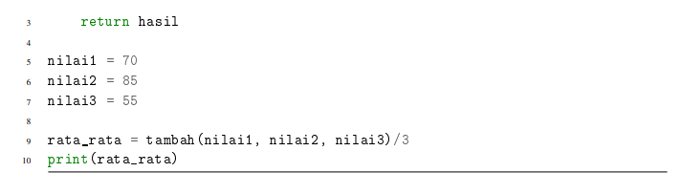
- Baris 1–3 adalah definisi fungsi **tambah()**, belum dijalankan.
- Baris 5–7 mendefinisikan tiga variabel dan langsung diberi nilai.
- Baris 9 memanggil fungsi **tambah()** dengan argumen 70, 85, dan 55, lalu program masuk ke fungsi.
- Parameter di fungsi menerima nilai tersebut, sehingga a = 70, b = 85, dan c = 55.
- Variabel hasil menghitung a + b + c = 210.
- return mengembalikan nilai 210 dan fungsi selesai, lalu program kembali ke baris 9.
- Nilai tersebut digunakan untuk menghitung rata_rata = 210 / 3 = 70.
- Baris 10 menampilkan nilai rata_rata, yaitu 70.
(MATERI 2)
3. Optional Argument dan Named Argument
Fungsi bisa memiliki optional parameter, yaitu parameter yang sifatnya tidak wajib diisi karena sudah memiliki nilai default. Untuk membuatnya, kita cukup menetapkan nilai bawaan tersebut saat mendefinisikan fungsi. Contoh:
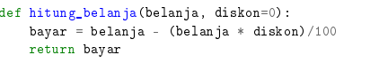
Fungsi hitung_belanja() memiliki dua parameter yaitu belanja dan diskon. Parameter diskon secara default memiliki nilai 0 (yang artinya 0%). Untuk memanggil fungsi hitung_belanja() tersebut, dapat melakukan dengan beberapa cara seperti berikut ini:
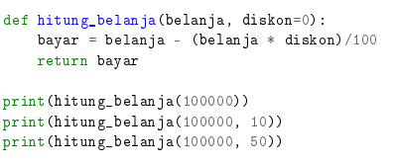
Output yang dihasilkan adalah sebagai berikut:
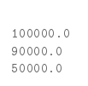
Pemanggilan pertama menggunakan satu argumen, sedangkan yang kedua dan ketiga menggunakan dua argumen. Karena setiap parameter memiliki nama, pemanggilan fungsi bisa menyebutkan nama parameternya tanpa harus mengikuti urutan.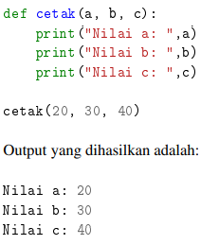
Juga dapat memanggil fungsi cetak() tersebut dengan cara berikut ini:
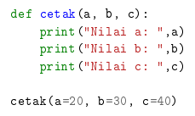
Pemanggilan fungsi cetak() dilakukan dengan menyebutkan nama parameternya (named argument). Jika menggunakan cara ini, urutan argumen tidak harus sama dengan urutan parameter pada saat fungsi didefinisikan:
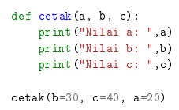
4. Anonymous Function (Lambda)
Anonymous function adalah fungsi tanpa nama. Di Python, fitur ini hanya sebagai tambahan, bukan fitur utama seperti pada bahasa pemrograman fungsional seperti Haskell, Lisp, dan Erlang. Untuk membuat anonymous function di Python digunakan keyword lambda.
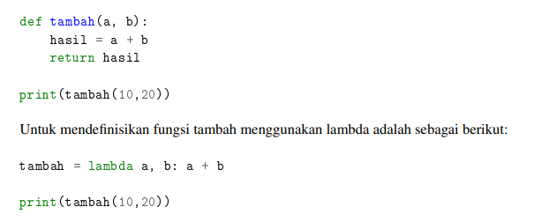
Setiap anonymous function di Python terdiri dari beberapa bagian, yaitu:
* lambda sebagai kata kunci untuk membuat fungsi.
* Parameter (bound variable) sebagai input pada fungsi.
* Body sebagai bagian utama yang berisi ekspresi untuk menghasilkan nilai.

BAGIAN 2: LATIHAN MANDIRI (60%)
Link github :
LATIHAN MANDIRI
SOAL 5.1
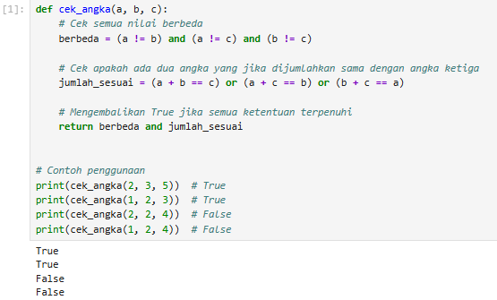
Penjelasan : Fungsi cek_angka(a, b, c) digunakan untuk mengecek dua syarat.
Pertama, memastikan ketiga parameter memiliki nilai yang berbeda.
Kedua, memastikan ada dua angka yang jika dijumlahkan hasilnya sama dengan angka ketiga.
Fungsi mengembalikan True jika kedua syarat terpenuhi, dan False jika tidak.

SOAL 5.2
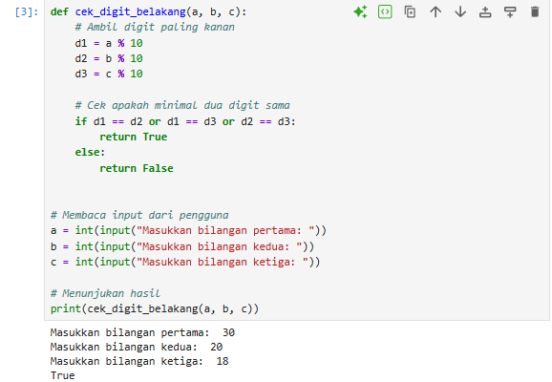

Penjelasan : Fungsi cek_digit_belakang(a, b, c) bertujuan untuk mengecek apakah minimal dua dari tiga bilangan memiliki digit terakhir yang sama.
Digit terakhir diperoleh menggunakan operasi modulo (% 10).
Jika ada dua digit yang sama, fungsi mengembalikan True, jika tidak maka False.

SOAL 5.3
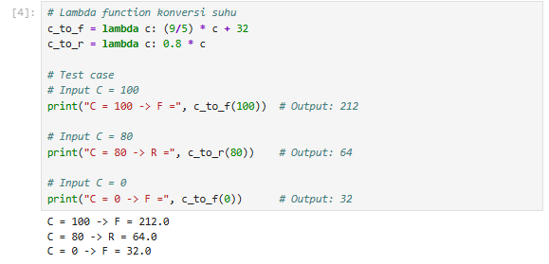
Penjelasan : lambda function untuk membuat fungsi konversi suhu.
c_to_f digunakan untuk mengubah Celsius ke Fahrenheit dengan rumus (9/5) * C + 32.
c_to_r digunakan untuk mengubah Celsius ke Reamur dengan rumus 0.8 * C.
Lambda digunakan agar fungsi ditulis lebih ringkas dan langsung mengembalikan hasil perhitungan.

